TÉCNICA PRÁCTICA PARA APRENDER A DIGITAR
Digitar información con precisión y rapidez es una de las competencias básicas demandas por la sociedad contemporánea. Desafortunadamente, muy pocas instituciones educativas incluyen formalmente Manejo del Teclado en el currículo de informática. Además, la mayoría de las que, si lo hacen, no pueden asegurar que sus estudiantes adquieran idoneidad en su manejo. Muchos docentes de informática aducen que les falta tiempo para poner en práctica un currículo completo y efectivo que conduzca a que sus alumnos alcancen la competencia en el manejo de este dispositivo de entrada. Lo que no tienen en cuenta, es que, si la institución no destina un tiempo específico para enseñar a utilizar adecuadamente el Teclado, los estudiantes se lo tomarán y con creces, a lo largo de su vida académica, localizando las teclas cuando realicen trabajos en el computador. Esto incidirá también negativamente en su futura vida laboral.
Aprender a utilizar apropiadamente el Teclado es una tarea que demanda perseverancia por parte de docentes y estudiantes. Adquirir y utilizar técnicas inapropiadas de digitación es muy fácil y no necesita ninguna instrucción. Desarrollar e incrementar esta habilidad, como debe ser, requiere preparación y refuerzo constantes. Lo importante es que se trata de un esfuerzo que va a rendir frutos durante toda la vida.
Las investigaciones realizadas en este tema se concentran en dos aspectos: cuándo y cómo enseñar a utilizar el Teclado.
Respecto al cuándo, la mayoría de los investigadores coincide en que la instrucción formal no debe iniciarse antes del cuarto grado de educación básica primaria. Esto obedece principalmente a factores del desarrollo físico de los niños: tamaño de los dedos, destreza manual, coordinación, habilidades de motricidad fina y cortos períodos de atención. Adquirir una técnica adecuada de digitación implica atender normas de ergonomía (ubicación de manos, dedos, cuerpo, cabeza); fijar la vista en la pantalla y no en el teclado; y memorizar con qué dedo y de qué mano, se debe presionar cada tecla. Algunos investigadores opinan que esta es una habilidad muy abstracta para desarrollarla en edades más tempranas. Utilizar apropiadamente el Teclado es una habilidad “Corporal-Cinestésica” que requiere el desarrollo en el niño de un “sistema de hábitos automáticos”. Todo currículo de Manejo de Teclado debe tender a que los estudiantes digiten mecánicamente, sin detenerse a pensar con qué dedos van a presionar las diferentes teclas que conforman una palabra.
En cuanto a cómo enseñar a utilizar el teclado, las investigaciones sugieren que debe hacerse en tres etapas. En la primera, el estudiante reconoce el teclado y aprende una técnica apropiada de digitación, en la segunda, se enfoca en la precisión y en la tercera, alcanza la mayor velocidad posible.
En este documento se atiende la primera de estas etapas.

RECONOCER EL TECLADO
El teclado es, hasta el momento, el principal dispositivo de entrada, del computador. Sus teclas, como se puede apreciar en la siguiente ilustración, están agrupas en cuatro zonas: alfanumérica, numérica, de navegación y de funciones.
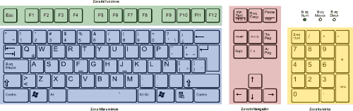

La zona alfanumérica del teclado es la más utilizada, en ella se encuentran números, letras, símbolos y signos de puntuación. Las teclas de esta zona están distribuidas en cinco filas conocidas con los nombres de “superior” (contiene números y símbolos), “dominante” (qwerty...), “guía” (asdfg...), “inferior” (zxcvb...) y“muda” (control, windows, alternativa, espacio...).
- Reseña de herramientas para aprender mecanografía
- ¿Hay beneficios o no en aprender a usar el teclado?

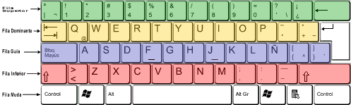
Al observar la ilustración anterior, se puede notar que las letras F y J, ubicadas en la fila “guía” tienen cada una un relieve (_) que sirve para los estudiantes ubiquen sobre ellas, como posición inicial de digitación, la punta de los dedos índice, de ambas manos. Por su parte, la fila “dominante” contiene cuatro vocales (e, u, i, o), esto hace que se la utilice para escribir la gran mayoría de las palabras del español.
Para facilitar el aprendizaje de las teclas que le corresponden a cada mano, se recomienda trazar una línea en el teclado como se muestra en la siguiente ilustración:
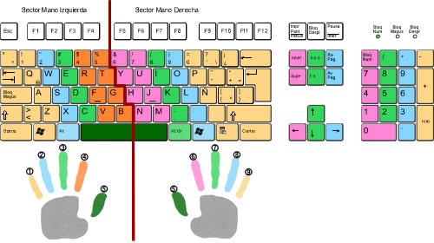

La separación se puede hacer en forma imaginaria o física (con cinta o con marcador indeleble). Esto permite al estudiante identificar con facilidad las teclas que le corresponden a cada mano. Adicionalmente, en la ilustración se indica con códigos numéricos y de colores, las teclas que le corresponden a cada dedo de cada mano.

TÉCNICA DE DIGITACIÓN
Adquirir y mantener una técnica apropiada de digitación, también hace parte de la primera etapa en el aprendizaje del Manejo de Teclado. Esta debe incluir, desde los primeros años escolares, la explicación a los estudiantes de por qué es importante adoptar la postura adecuada y entrenarlos para sentarse correctamente, usar convenientemente el teclado y hacer pausas en el trabajo con alguna frecuencia.
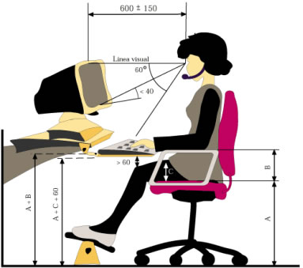
Esta técnica apropiada de digitación, también debe incluir la realización de ejercicios para memorizar la localización de cada una de las teclas y el dedo y mano con el cual se deben pulsar. En esta etapa de la instrucción, resulta positivo utilizar software especialmente diseñado para ayudar a alcanzar los objetivos específicos propuestos para aprender a Manejar el Teclado.
La gran mayoría de los programas organizan los ejercicios por filas (superior, dominante, guía, inferior y muda) con el objeto de ayudar al estudiante a memorizar con qué dedo y de qué mano se debe pulsar cada tecla. Estos, empiezan por lo general, proponiendo al alumno una secuencia de ejercicios que contienen todas las letras de la fila “guía”; el docente debe diseñar sus propios ejercicios, solo para atender necesidades particulares de algunos alumnos.
Los ejercicios siguientes tienen como propósito ayudar a cumplir los objetivos específicos de aprendizaje establecidos para la herramienta Manejo del Teclado del Modelo Curricular Interactivo de Informática. Para los estudiantes que no puedan descargar un programa gratuito o adquirir uno de pago, le suministramos una serie de ejercicios básicos secuenciados que pueden trabajarse en el Procesador de Texto. Con el fin de facilitar la labor del estudiante, todos estos ejercicios se pueden descargar en formato PDF, para usarse en el aula de informática.
En la realización de los ejercicios siguientes, los estudiantes deben observar estas cinco reglas:
- Acatar las normas básicas de ergonomía.
- Al iniciar cada ejercicio, descansar la punta de los dedos índice, de ambas manos, sobre las teclas guía (F y J).
- No mirar el teclado mientras digita.
- Repetir 10 veces cada serie (renglón).
- Separar con un espacio los grupos de letras dentro de cada serie.

